EES N° 75 “Julio Cortázar”
Espacio curricular: Cs Naturales: Física
Curso: 4° 3°
TP9: MRUV: Ejercicios
A través de la lectura del siguiente mapa conceptual, recuerden contenidos dados del MRUV:
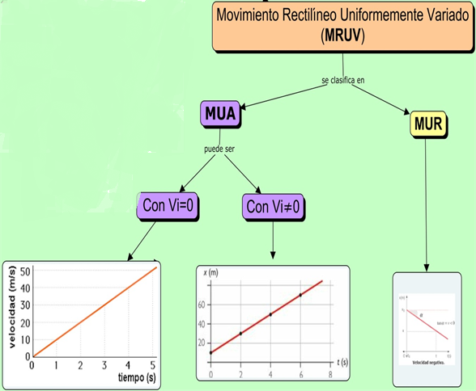
Fórmulas empleadas:
a= Vf –Vi Vf= Vi + a.t e= Vi + ½ .a. t² = Vi + 0,5 .a. t² t= Vf-Vi
t a
Siendo los términos:
a= aceleración
Vi: velocidad inicial
Vf: Velocidad final
t: tiempo
e: espacio o distancia

Actividades
Alumno/a:
Resuelvan los siguientes ejercicios:
(A modo de ejemplo está resuelto el primer ejercicio)
- Calcular la aceleración de un móvil que en 20 segundos, partiendo del reposo, adquiere una velocidad de 60m/seg. ¿Qué tipo de movimiento posee?

1° Paso: Hallar y escribir los datos.
(Escribe los términos de las ecuaciones dadas arriba. Lee el enunciado y coloca los valores de los términos (sus números y unidades). Lo que debes calcular, se llama incógnita. Colocas un signo de pregunta a su lado)

Datos:
a=? (Es nuestra incógnita)
Vi= 0 (porque el móvil parte del reposo, estaba quieto, sin movimiento)
Vf= 60m/seg
t=20 seg

2° Paso: Escribir la fórmula que usaremos para calcular la incógnita.
a= Vf-Vi
t
3° Paso: Reemplazar valores y resolver la ecuación (Escribimos los valores de los datos-números y unidades-)
a= Vf-Vi = 60 m/seg – 0 = 3 m/seg²
t 20 seg
4° Paso: Escribir la respuesta (Redactamos en oración)
Rta: la aceleración del móvil es de 3 m/seg² .El tipo de movimiento que posee es MUA con Vi=0 (Movimiento Uniforme Acelerado con Velocidad inicial igual a cero)

- Tenemos un auto parado en el semáforo cuyo conductor al ver la luz verde aprieta el acelerador y produce durante 4 seg una aceleración constante de 5m/s².
- ¿Qué espacio recorrió en esos 4 seg? (Rta: 40m)
- ¿Qué velocidad alcanzó al cabo de esos 4 seg? (Rta: 20 m/seg)
- ¿Qué tipo de movimiento posee? (MUA con Vi=0; MUA con Vi≠ 0 o MUR) Resalta lo correcto.

- Un tren posee una velocidad de 1250 m/min. De repente, aplica los frenos y se detiene a los 2 minutos.
- Calcula su aceleración. (Rta: - 625 m/min² )
- ¿Qué tipo de movimiento posee? (MUA con Vi=0; MUA con Vi≠ 0? o MUR) Resalta lo correcto.

- Una moto que circula a 36 km/h, en cierto momento inicia una aceleración de 2 km/h² que le permite alcanzar una velocidad de 72 km/h.
- ¿Cuánto tardó en lograr esa velocidad? (Rta: 18 h)
- ¿Qué tipo de movimiento posee? (MUA con Vi=0; MUA con Vi≠ 0? o MUR) Resalta lo correcto.

